毕业设计（论文）管理系统
用户手册
(教学秘书)


目录
第一部分 毕设流程图展示 3
第二部分 毕业设计操作步骤 4
1.1课题流程 4
1.2任务书流程 4
1.3开题报告，中期检查流程 4
1.4论文，毕业答辩流程 5
1.5申报校优秀省优秀流程 5
1.6论文评审流程 5
1.7毕设工作总结流程 6
第三部分 教学秘书功能概述 7
1.概述 7
2.主要功能说明 7
3. 设置和公告（教学秘书在此处设置起止日期，院内公告等） 7
3.1起止日期设置 7
3.2 账号管理(教学秘书维护本学院的账号信息) 7
3.3 院内公告 9
4.课题申报和选择(教学秘书审核或查看本学院课题相关的信息) 9
4.1 协调课题 9
4.2 等待发布的课题 9
4.3 发布双选结果 10
5.任务书(教学秘书查询本学院任务书的提交情况) 10
6.二次答辩(教学秘书维护需要二辩学生信息) --（二辩学生的成绩是单独发布的） 10
7．特殊情况处理（教学秘书对毕设过程中的特殊情况进行操作） 11
8．成绩汇总（教学秘书发布学生总成绩） 12
第四部分 论文评审评优 13
第五部分 毕设盲选课题、指定学生课题、学生申报课题简述 14

第一部分 毕设流程图展示
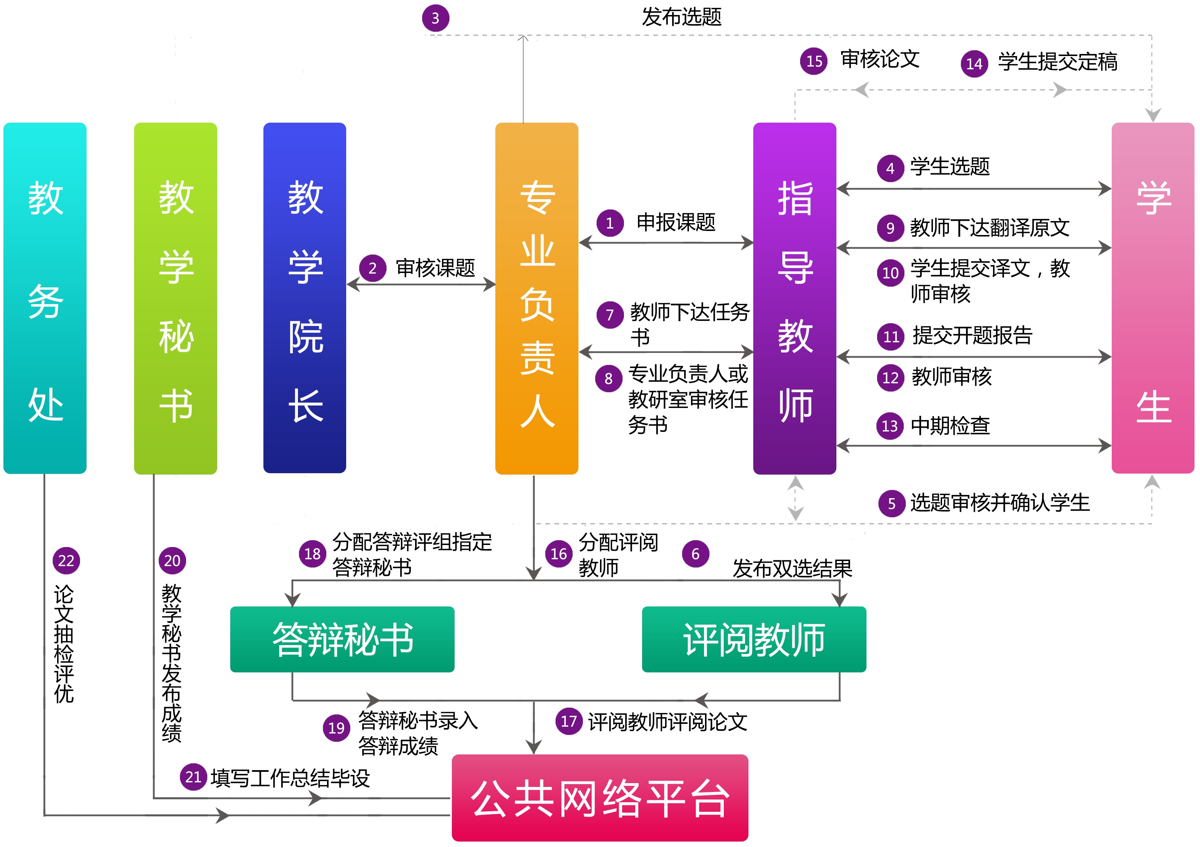

第二部分 毕业设计操作步骤

1.1课题流程
课题申报及双选阶段：
第一步，申报课题，可以由指导教师和学生申报课题。系统支持三种申报选题的方式，分别指教师申报指定学生课题、教师申报盲选课题、学生申报课题；
第二步，审核课题，专业负责人审核课题、指导老师所在学院的教学院长发布课题，监控申报情况。审核通过的课题，学生才可选择；
第三步，课题双向选择，学生选择课题，然后教师选择学生；
第四步，教学院长发布双选结果；
第五步，协调课题，教学秘书为本学院的学生协调课题，可以为无课题的学生分配选题。

1.2任务书流程
下达任务书阶段：
第一步，下达任务书，指导教师根据所选课题下达任务书（同时指导教师需要下达翻译原文）；
第二步，上传翻译译文，学生查看指导老师下达的任务书并上传翻译译文；
第三步，审阅翻译译文，指导教师审核学生上传的翻译译文。

1.3开题报告，中期检查流程
开题报告，中期检查阶段：
第一步，上传开题报告，学生上传开题报告；
第二步，审阅开题报告，指导教师审阅学生上传的开题报告；
第三步，中期检查，指导教师上传中期检查，教学院长审核教师提交的中期检查。

1.4论文，毕业答辩流程
论文，毕业答辩阶段：
第一步，上传论文定稿，学生上传论文定稿；
（论文即附件的格式在提交页面有注）
第二步，审阅设计（论文）定稿，指导教师查看论文，可以选择退回修改并给出修改意见；也可以选择审核评分，给出论文分数填写指导教师意见，学生查看指导老师给出的修改意见并修改论文；
第三步，评阅教师成绩评定，专业负责人分配论文评阅老师，评阅老师评阅论文；
第四步，论文答辩，专业负责人完成答辩小组分组，选择小组答辩录入员，答辩录入员录入答辩分数并填写答辩意见；
第五步，成绩发布，学院教学秘书核定成绩并发布成绩。未发布成绩之前，指导教师、评阅教师以及答辩录入员可调整录入的分数，成绩发布后不可调整；

1.5申报校优秀省优秀流程
申报优秀阶段：
第一步，推荐优秀，学院教学秘书对优秀论文进行推荐优秀；
第二步，优秀论文申报，被推荐优秀的学生进入系统填写优秀论文申报表（被推荐优秀后，学生页面会出现填写优秀论文申报表的页面）；
第三步，审核优秀，学院教学院长填写优秀论文院系意见；评审专家填写检查表，专家组组长填写总结和最终审核意见。

1.6论文评审流程
论文评审阶段：
第一步，系统管理员设置需要评审的学生论文；
第二步，系统管理员设置论文评审专家，含校内和校外（校内校外专家可以直接从指导教师账号中选择也可以自行添加）；
第三步，评审论文，评审专家填写检查表，
第四步，院系查看专家评审论文结果。

1.7毕设工作总结流程
第一步，学院教学秘书上传毕设工作总结，
第二步，系统管理员查看全校的毕设工作总结。

第三部分 教学秘书功能概述

1.概述
教学秘书需要维护本学院老师，学生的账号信息。维护好各账号信息后，即可设置毕设材料提交起止时间。如果学生答辩未过关或未答辩需要进行二次答辩，需要教学秘书来选择需要进行二辩的学生，然后录入成绩，发布成绩。毕设结束，教学秘书可以推荐学院的优秀论文。

2.主要功能说明
账号管理（分配专业负责人和答辩录入员）、起止日期设置、特殊情况处理、二次答辩、论文评审评优

3. 设置和公告（教学秘书在此处设置起止日期，院内公告等）

3.1截止日期设置
教学秘书设置院系提交材料的起止时间，包含从课题申报到提交论文的起止时间，点击其中一项日期设置，进入到设置截止日期的页面，在空白框处选择本学院工作的截止日期，点击设置即可。设置时间后，超过截止日期，老师或学生就不能再操作。
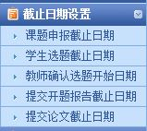

3.2 账号管理(教学秘书维护本学院的账号信息)
教学秘书可以将本学院的老师，学生，设置为激活或不激活。如果个别教师学生有变动，可以点击修改，删除进行完善。同时教学秘书—账号管理—指导教师处有个导入的功能，可以将教师的名单导入。同样，在最初登陆系统时，教学秘书需要修改自己的密码，完善个人信息。
3.2.1设置专业负责人：
- 点击账号管理-指导教师-修改，勾选该角色
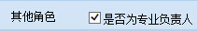
- 点击账号管理-专业负责人-点击修改，为专业负责人设置需要审核的专业。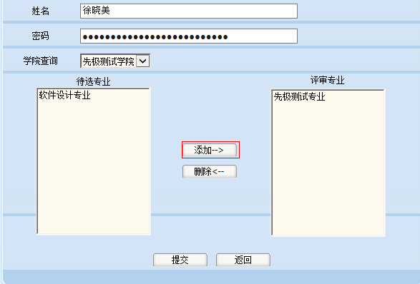
3.2.2设置教学院长：
点击账号管理-指导教师-修改，勾选该角色即可

3.2.3 答辩录入员：
答辩录入员可以由专业负责人在维护答辩组的时候进行选择，如果有临时录入员，教学秘书可以在账号管理处添加账号，给其分配答辩组。录入员登陆账号后即可录入论文答辩成绩。
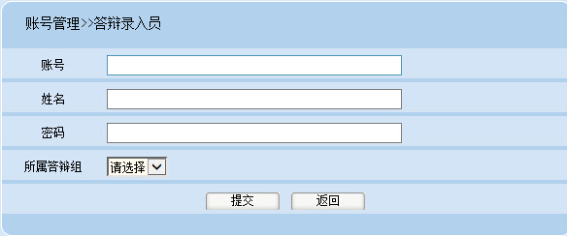

3.3 院内公告
教学秘书可以添加本学院的通知，添加后在页面院内公告处显示。学院所有人均可查看。点击添加页面如下（添加标题，内容以及附件）：
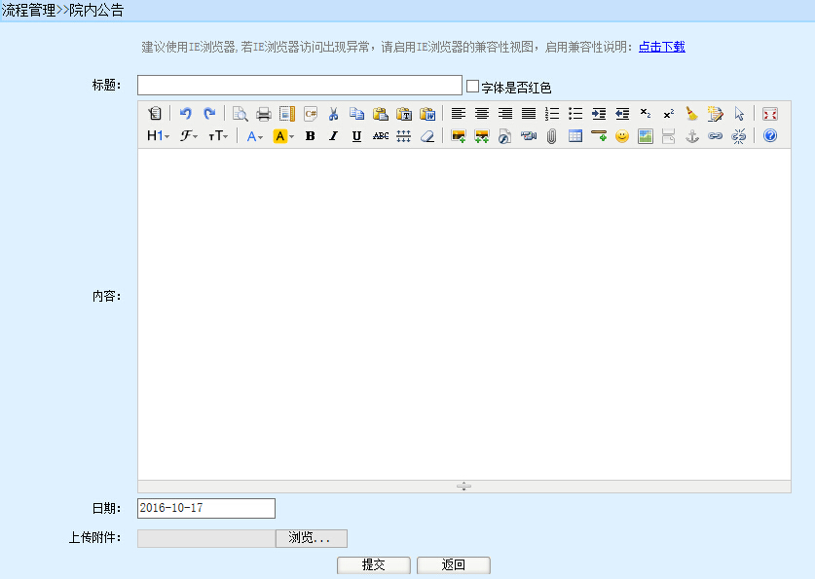

4.课题申报和选择(教学秘书审核或查看本学院课题相关的信息)

协调课题
教学秘书点击协调课题，可以为没有课题的学生直接分配题目

5.任务书(教学秘书查询本学院任务书的提交情况)
点击任务书查看各专业提交审核情况。点击各数据进入即可查看详细。
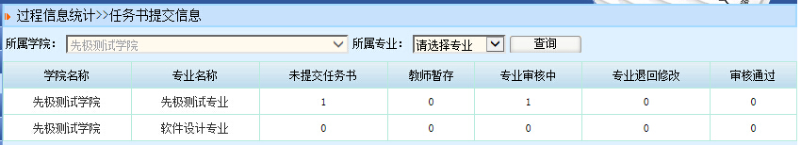
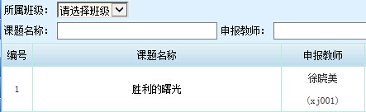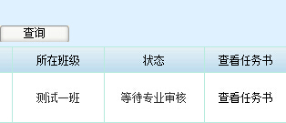

6.二次答辩(教学秘书维护需要二辩学生信息) --（二辩学生的成绩是单独发布的）
- 点击二次答辩学生，选择需要进行二辩的学生。等待学生提交二次答辩稿，以及指导教师审核。
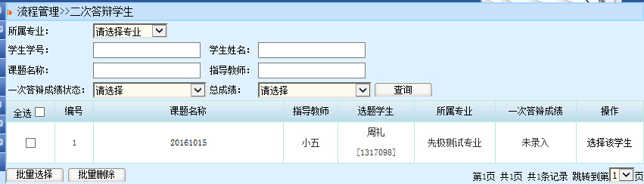
(2)点击二次答辩成绩录入，输入二辩成绩
(3)点击发布二辩学生成绩，直接发布最终成绩

7．成绩汇总（教学秘书发布学生总成绩）
在指导教师分数，评阅分数以及答辩分数录入之后，教学秘书即可点击成绩发布，可以发布本学院所有学生的总成绩（二辩学生的成绩是单独发布的）

第四部分 论文评审评优
- 学生优秀论文推荐
（1）系统管理员设置推荐优秀论文数（校优和省优论文数）
（2）毕设结束后，各学院教学秘书推荐优秀论文，可以选择校优或省优
（3）被推荐优秀的学生进入系统填写优秀论文申报表（被推荐优秀后，学生页面会出现填写优秀论文申报表的页面）
（4）教学秘书在【流程管理】一栏填写优秀论文学院意见
2.专家评审
（1）系统管理员—账号管理—可以将校内或校外指导教师选择为专家身份，也可以直接在专家列表添加专家账号。
（2）系统管理员—账号管理—专家组：系统管理员添加评审专家组，将已经设为专家的教师选进专家组，为专家组选择评审学院专业。选择完专家组成员后，从组员中选择专家组长
（3）系统管理员—在【论文评审评优】一栏设置专家组抽取论文数设置，以及评审的起止日期
（4）专家组组长登陆系统，按照系统管理员设置的篇数抽取论文，给论文分配专家
（5）专家组组员登陆系统进行论文评审
（6）专家组组填写专家组总结

第五部分 毕设盲选课题、指定学生课题、学生申报课题简述
备注说明：毕设系统支持三种选题方式：系统管理员可以设置各个学院的选题方式，各个学院可以选择适合本学院的选题方式进行选题。
a、教师申报盲选课题 b、教师申报指定学生课题 c、学生申报课题
＊教师申报盲选课题流程：
1，教师申报盲选课题；
2，专业负责人审核教师申报的课题；
3，专业负责人发布课题；
4，学生选题（可以选择三个志愿）；
5，指导老师选择学生并且确认选题学生；
6，专业负责人审核学生选题（通过或者重选：如果选择重选表示不同意选题，则该学生重新选择课题）；
7，专业负责人发布选题即发布双选结果；
8，指导老师下发任务书；
9, 专业负责人审核任务书；
10，指导老师下达翻译原文（可选）；
11，学生上传翻译译文，指导教师审核（可选）；
12，学生上传开题报告，指导教师审核；
13，指导教师填写中期检查，教学院长审核（可选）；
14，学生提交论文定稿；
15，指导老师审核论文定稿并且审核评分；
16，专业负责人分配评阅教师
17，评阅教师进行论文评阅给出评阅分数；
18，专业负责人添加答辩组并且选择相应的学生进入答辩组，并且在账号管理中设置答辩录入员账号；
19，学生进行答辩，答辩录入员录入学生答辩成绩；
20，教学秘书发布总评成绩 ；

＊教师申报指定学生课题流程：
1，教师申报指定学生课题；
2，专业负责人审核教师申报的课题；
3，专业负责人审核发布选题即发布双选结果（通过或者重选：如果选择重选表示不同意选题，则该学生重新选择课题）；
4，指导老师下发任务书；
5, 专业负责人审核任务书；
6，指导老师下达翻译原文（可选）；
7，学生上传翻译译文，指导教师审核（可选）；
8，学生上传开题报告，指导教师审核；
9，指导教师填写中期检查，教学院长审核（可选）；
10，学生提交论文定稿；
11，指导老师审核论文定稿并且审核评分；
12，专业负责人分配评阅教师
13，评阅教师进行论文评阅给出评阅分数；
14，专业负责人添加答辩组并且选择相应的学生进入答辩组，并且在账号管理中设置答辩录入员账号；
15，学生进行答辩，答辩录入员录入学生答辩成绩；
16，教学秘书发布总评成绩 ；

＊学生申报课题流程：
1，学生申报课题
2，指导老师审核学生申报课题
3，专业负责人审核学生申报课题（如果审核退回直接退给学生，学生再提交，专业负责人再审核）
4，专业负责人发布选题即发布双选结果
（通过或者重选：如果选择重选表示不同意选题，则该学生重新选择课题）
5，指导老师下发任务书；
6, 专业负责人审核任务书；
7，指导老师下达翻译原文（可选）；
8，学生上传翻译译文，指导教师审核（可选）；
9，指导教师上传开题报告，教学院长审核；
10，学生填写中期检查指导教师审核（可选）；
11，学生提交论文定稿；
12，指导老师审核论文定稿并且审核评分；
13，专业负责人分配评阅教师（注：教学院长或教学秘书发布选题结果后即可分配评阅教师）；
14，评阅教师进行论文评阅给出评阅分数；
15，专业负责人添加答辩组并且选择相应的学生进入答辩组，并且在账号管理中设置答辩录入员账号；
16，学生进行答辩，答辩录入员录入学生答辩成绩；
17，教学秘书发布总评成绩 ；

